Løbende journalisering og planlægning af individuelle aftaler

I boksen Notater Træning og Sundhed kan der oprettes Sundhedsfremme notat. Notatet skal bruges til den løbende dokumentation, hver gang borger deltager i en aftale.
Sundhedsfremmenotat
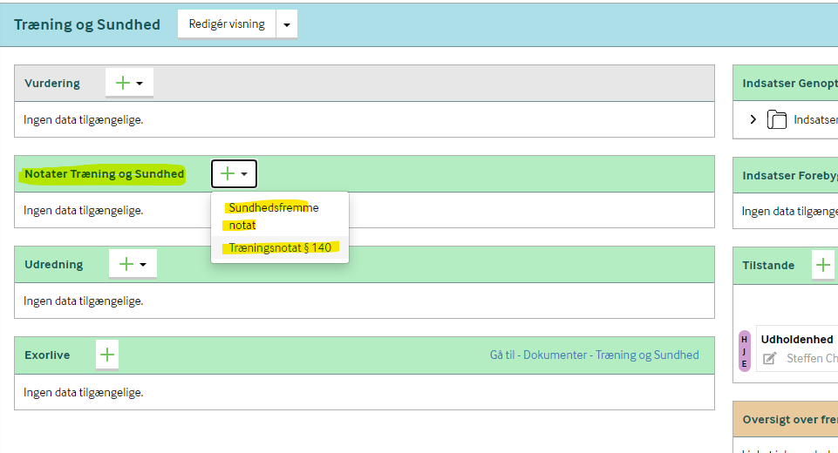

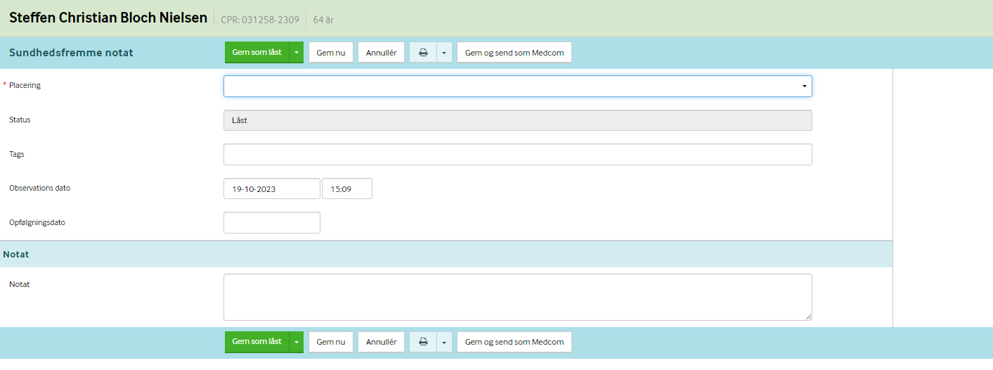

Opstartsnotat til det Digitale Sundhedscenter
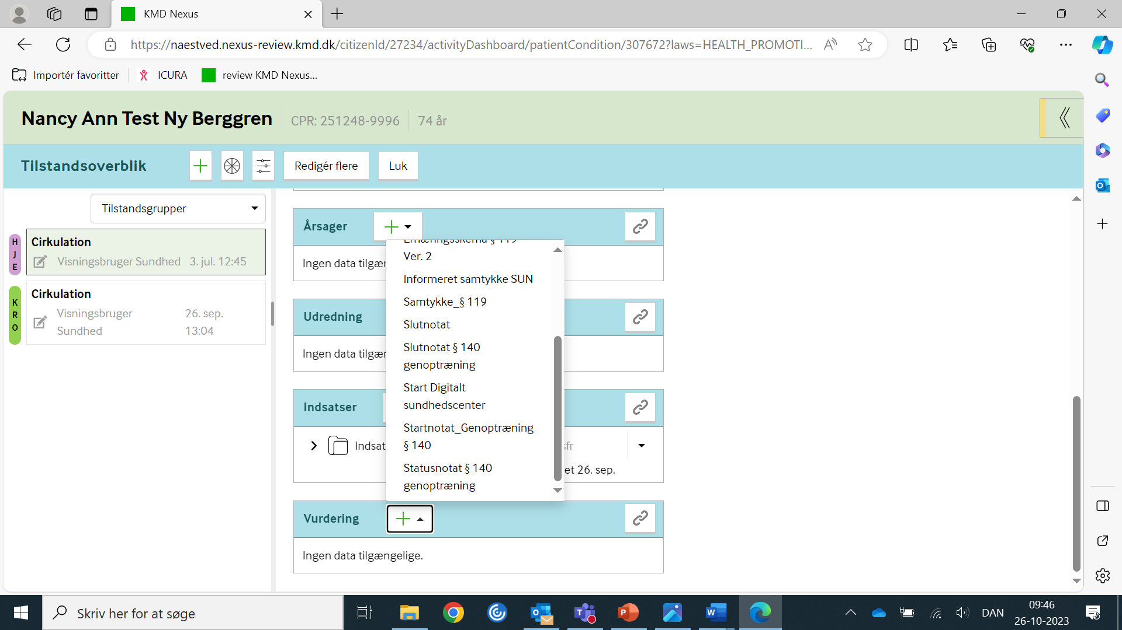
Ny tid i kalenderen
Du skal aftale behovssamtale med borger efter en relevant tidsperiode. I Tilstandsoverblikket opretter du indsatsen Behovssamtale eller anden relevant individuel opfølgning – husk at være opmærksom på de velfærdsteknologiske muligheder. Du planlægger indsatsen i din teamkalender på den dato du aftaler med borger. Hvis en behovssamtale ender med at være en afsluttende samtale, er det vigtigt at du får booket det til en afsluttende samtale. Behovssamtalen skal derefter slettes.

